**核电科研项目应用操作手册:**

一、登录

1）选择账户登录：

步骤1：点击选择框 —> 选择登录账户 —> 确定

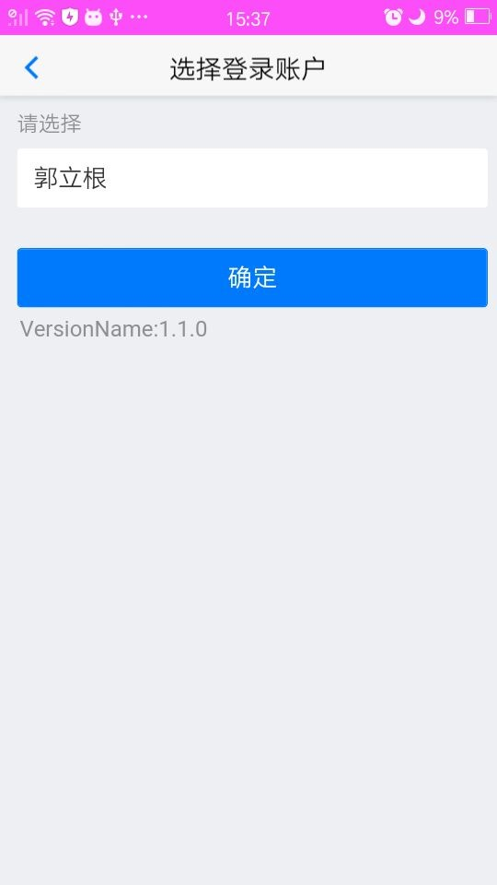

二、群聊对讲机模块

1）创建群聊：

步骤1：点击发起群聊 —> 选择添加初始群聊联系人 —> 点击完成 —>输入群名称— > 确定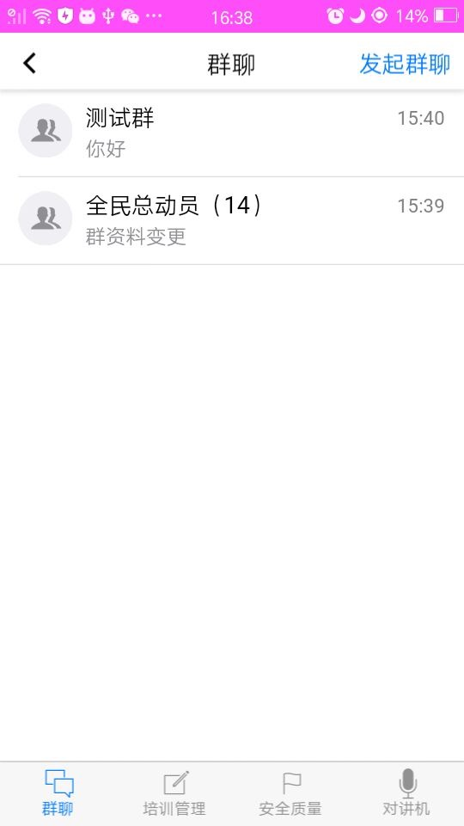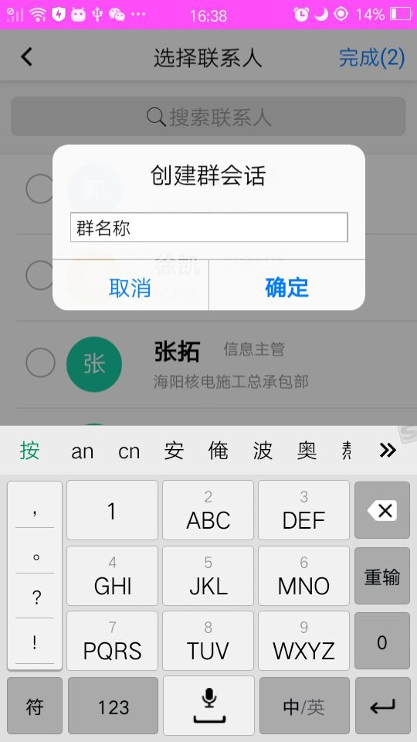

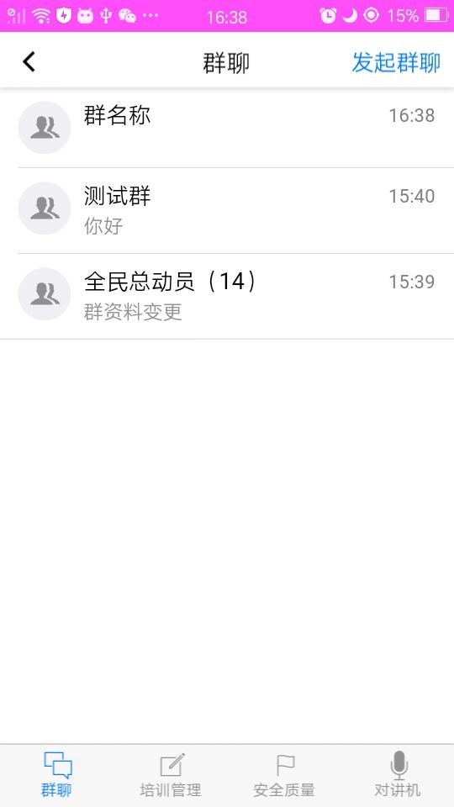

2）修改群名称：

步骤2：点击进入群聊 —> 选择右上角齿轮设置按钮 —> 点击右上角编辑 —>修改群名称— > 点击右上角保存 —> 修改成功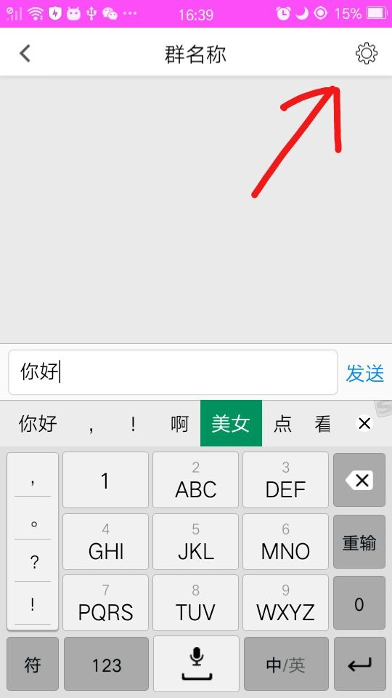

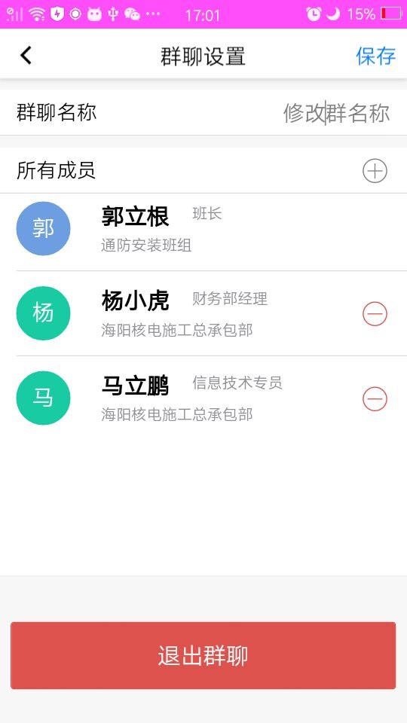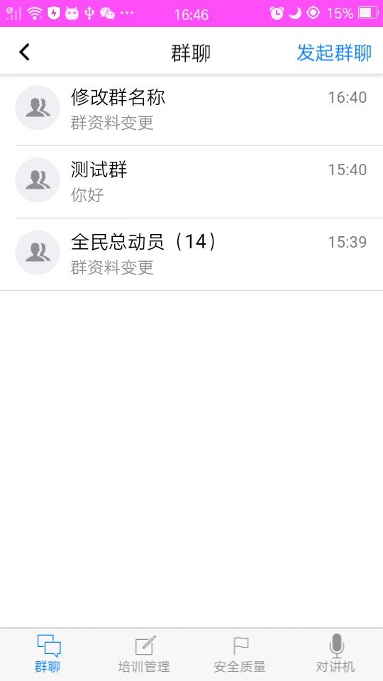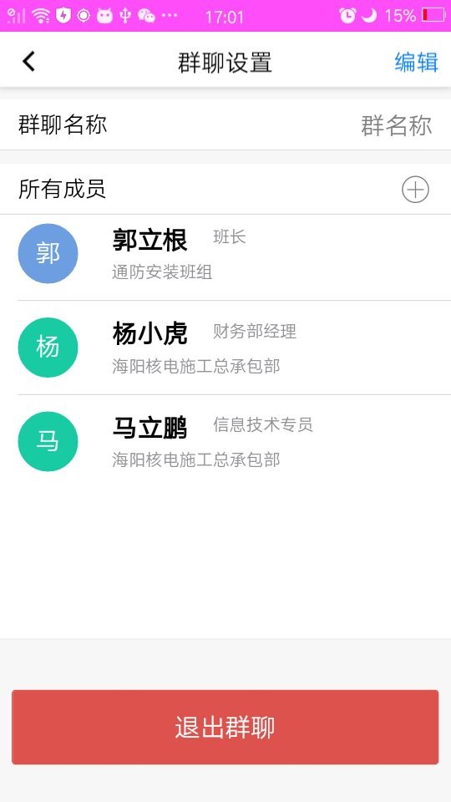

3）删除群成员：

步骤3：点击进入群聊 —> 选择右上角齿轮设置按钮 —> 点击右上角编辑 —>点击红色减号删除群成员— > 点击确认 

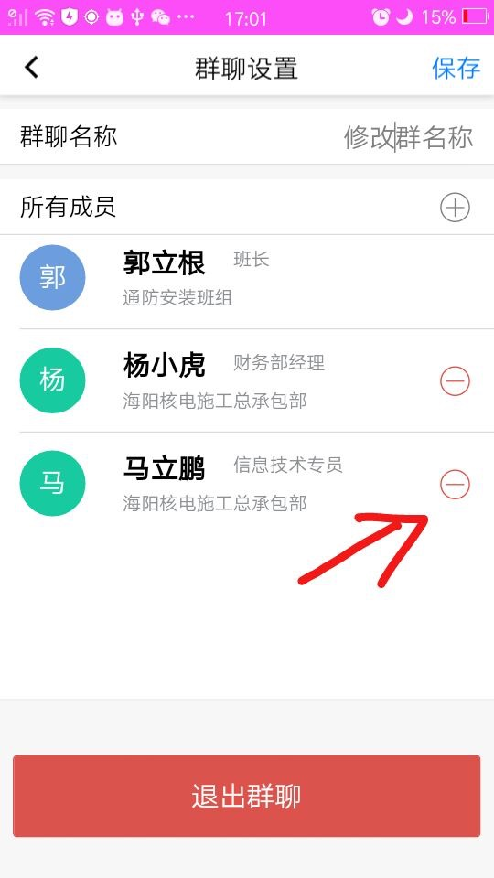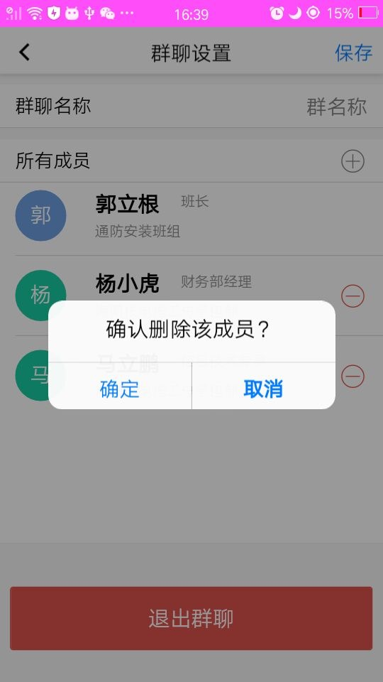

4）解散群聊或者退出群聊：

两种情况：

1、当前用户为群聊发起人时，退出群聊将会解散群聊。

2、当前用户为普通群聊成员时，退出群聊为当前用户退出该群，群聊不会解散。

步骤4：点击进入群聊 —> 选择右上角齿轮设置按钮—> 退出群聊



**5）对讲机：**

对讲机语音对讲：

步骤5：对讲机联系人列表 —> 选择联系人—> 进入对讲语音框

—>长按 “按住说话”按钮进行语音录制 —> 松开“按住说话”按钮即发送语音对讲

ps：点击对讲语音框中历史语音记录可重听语音。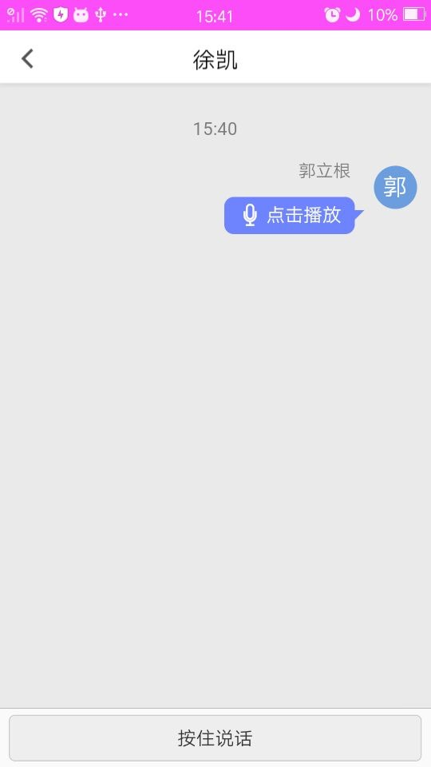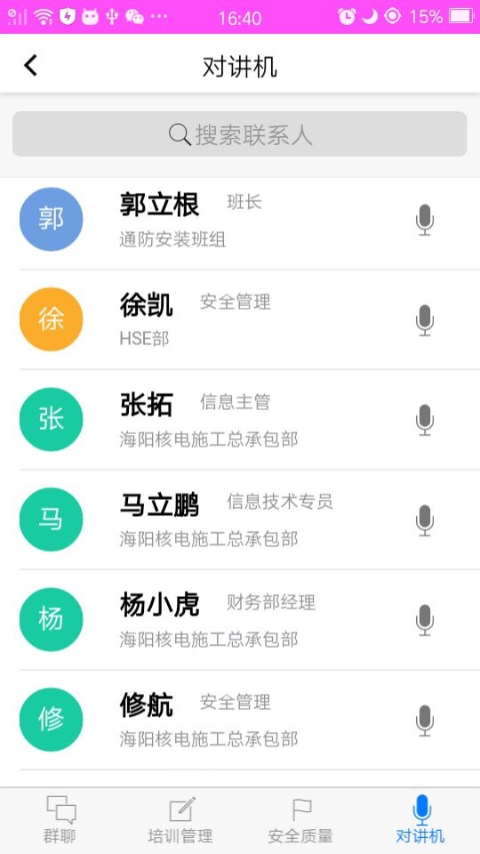

三、人员培训管理模块

1）学习培训流程：

步骤1：选择基础培训或技能培训或者专项培训 ，三选其一 —> 选择学习的培训课件 —> 进入培训课件详情进行学习—> 视频播放或图文阅读— > 培训完成 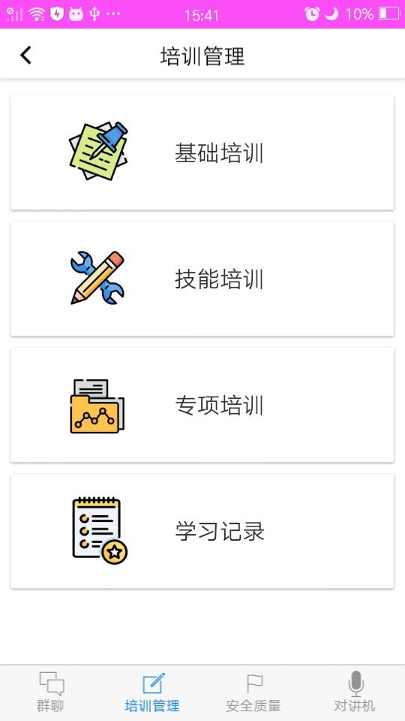

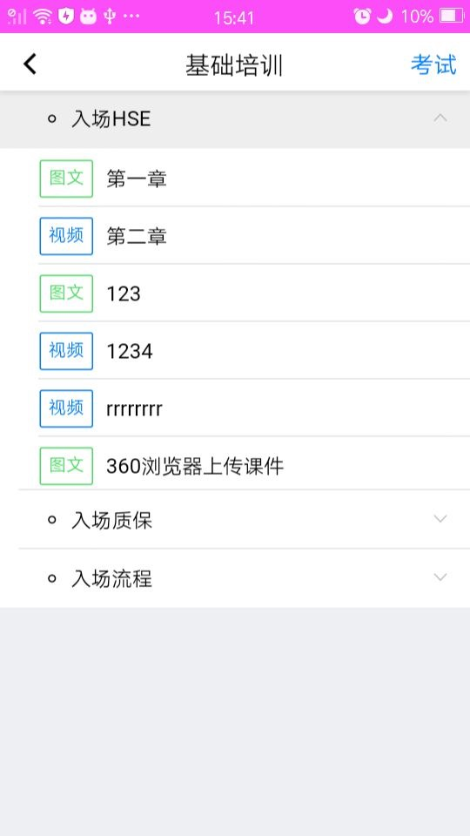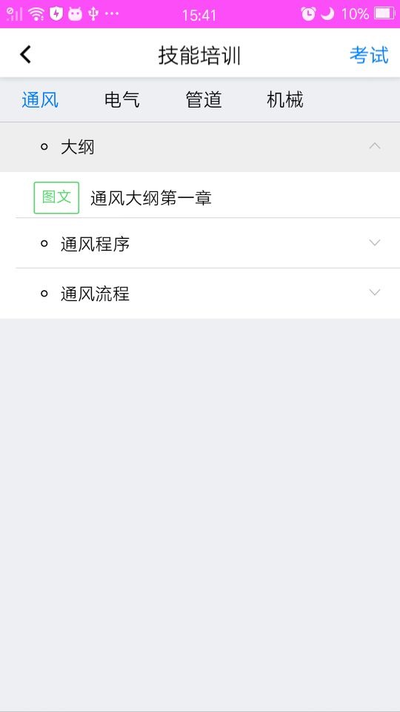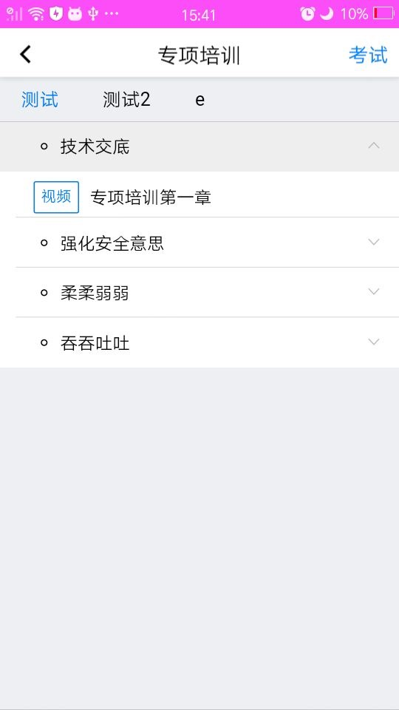

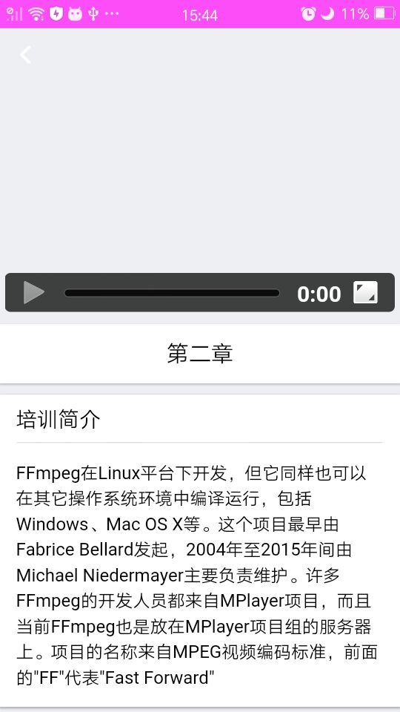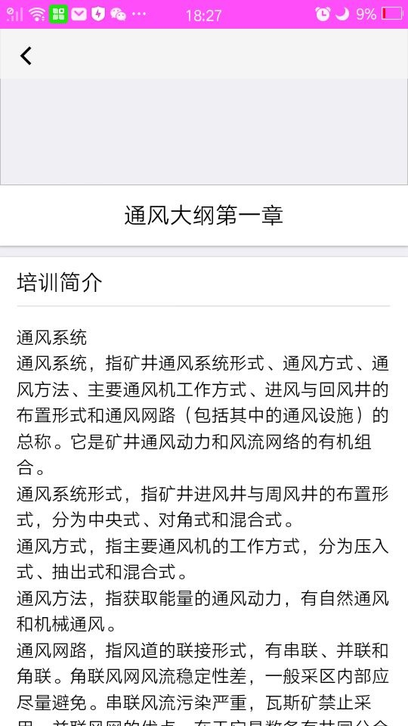

2）考试答题流程：

步骤2：选择基础培训或技能培训或者专项培训 ，三选其一 —>选择要进行考试的类目（高亮为选择类目，默认选择为第一项） —> 点击右上角考试—> 显示要考试的目录— > 开始考试 — > 进行考试答题 —> 右上角交卷 —>重新考试或再次培训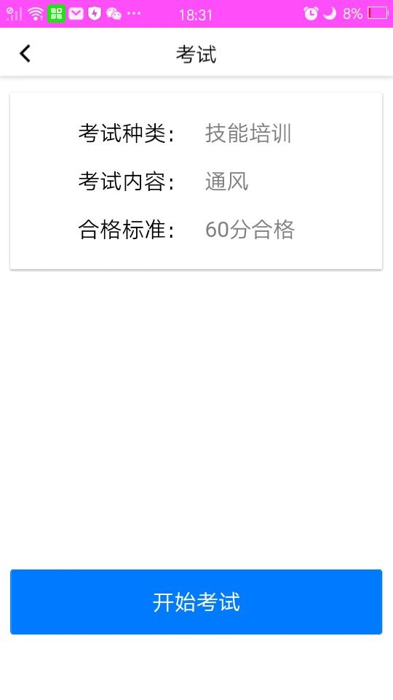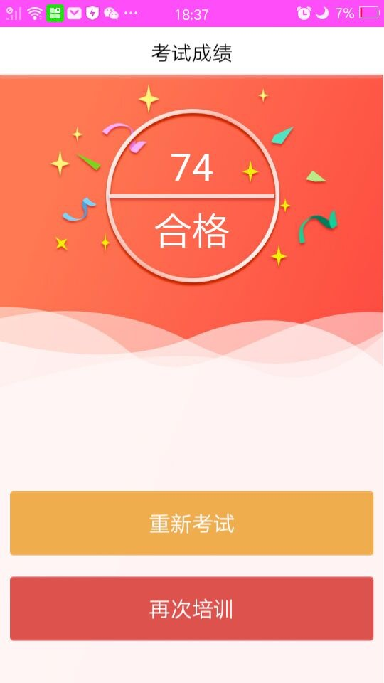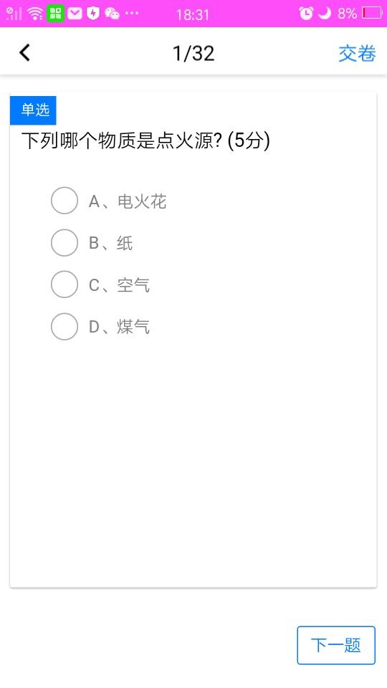

3）学习记录查询：

步骤3：学习记录 —>选择查看培训记录 —> 选择查看考试成绩

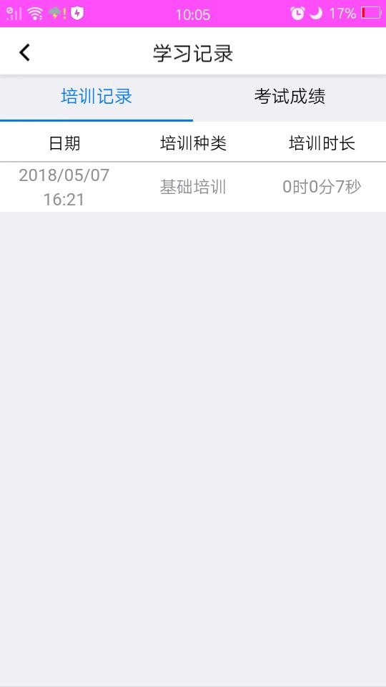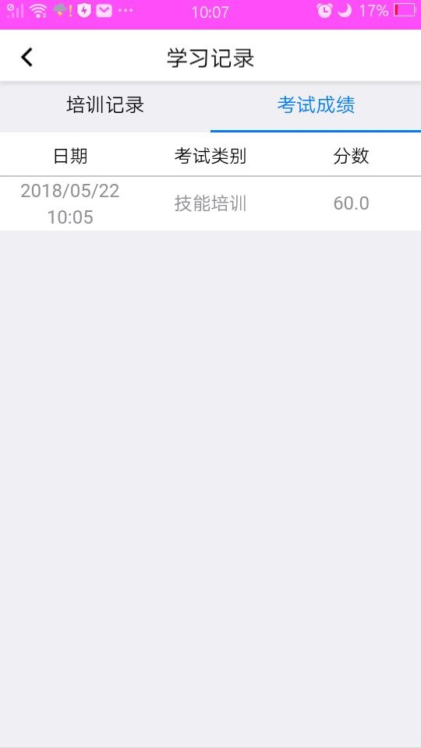

四、安全施工管理模块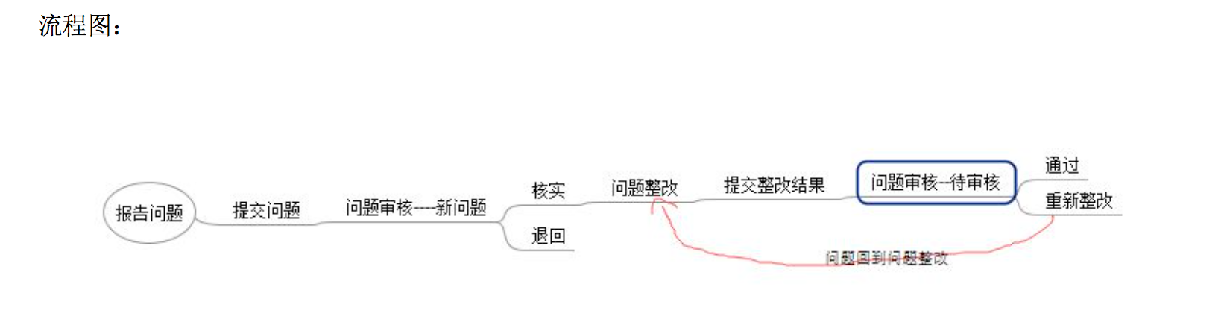

1）报告问题：

问题发起人（任何人）报告问题

步骤1：报告问题 —> 填写问题详情—> 确认提交问题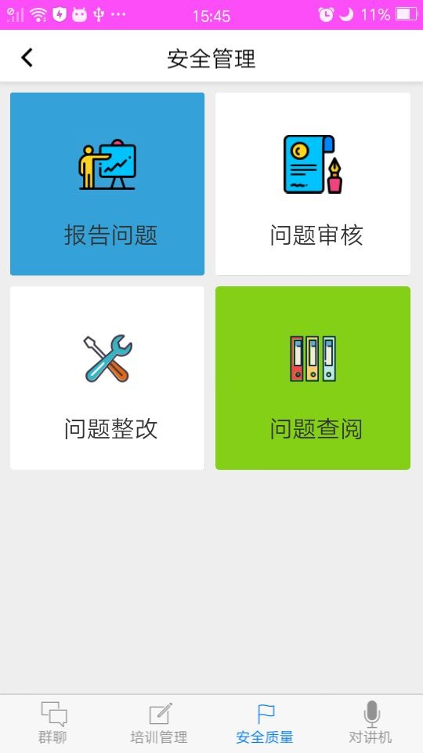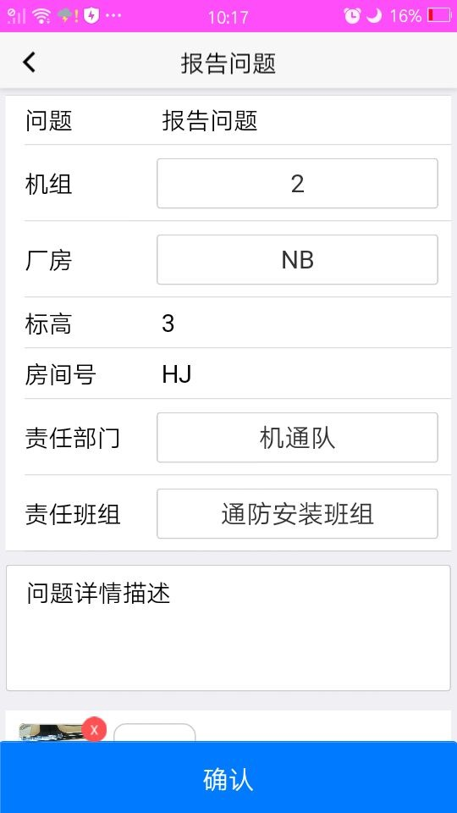

2）问题审核：

HSE部门权限账户才可进入问题审核模块,否则将出现权限不足提示

步骤2：问题审核 —> 待处理状态下 问题审核项—> 问题详情查看 —> 核实或者退回 —> 提交成功

ps:提交成功后问题出现在问题整改模块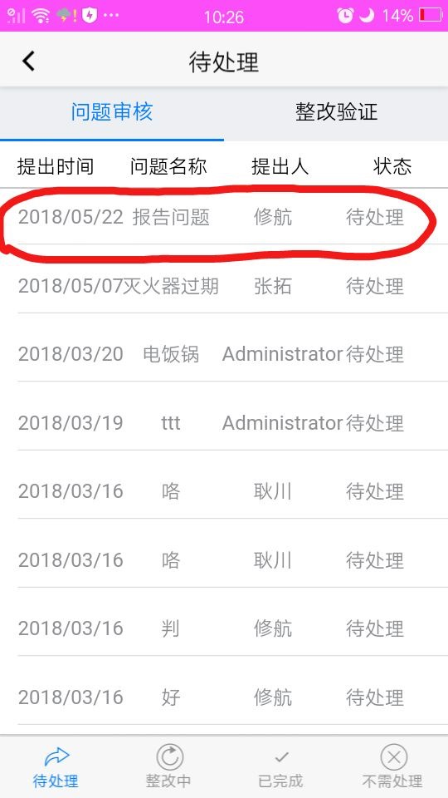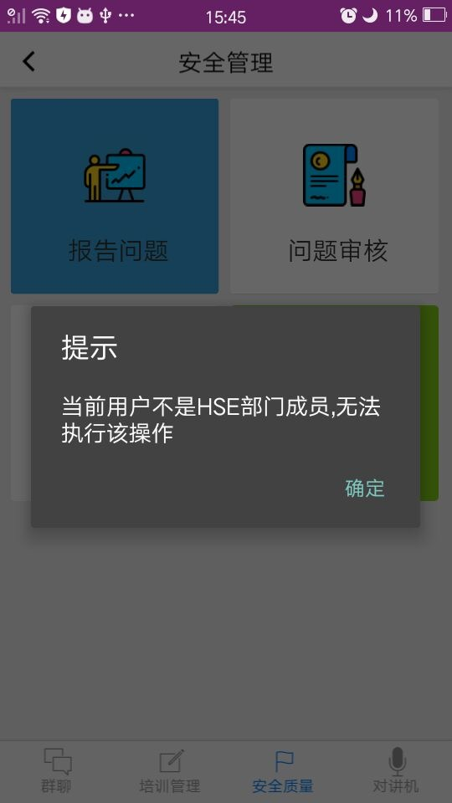

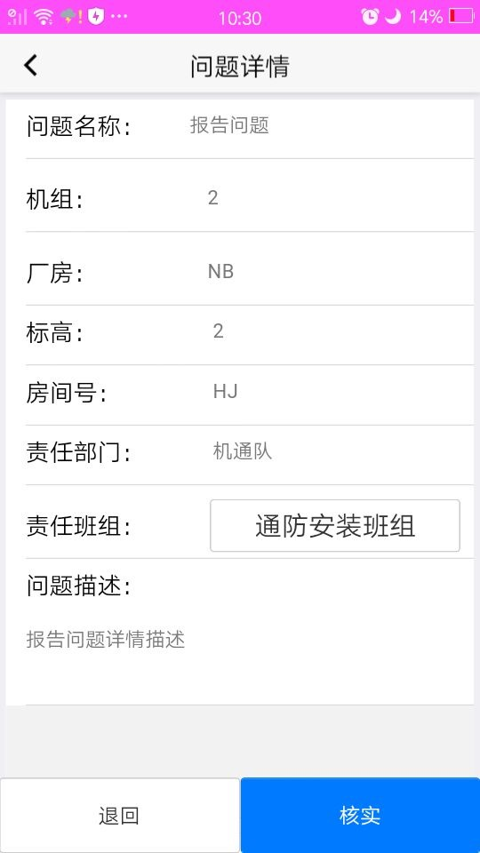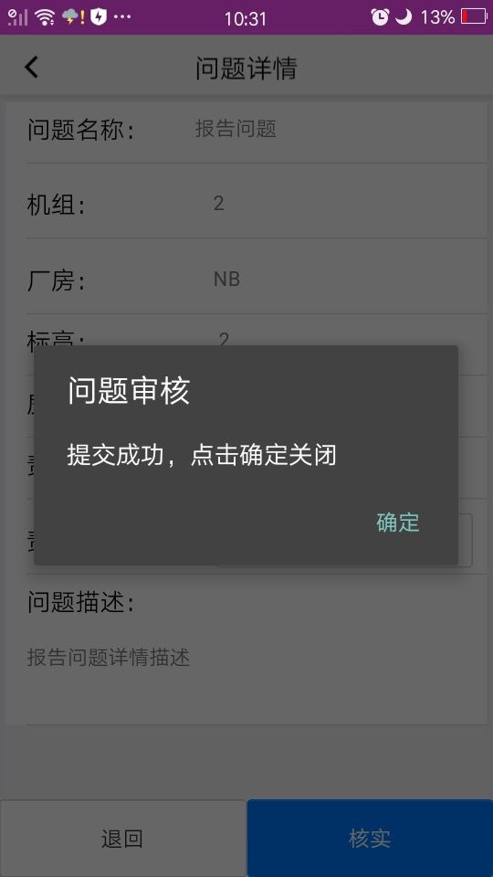

3）问题整改：

拥有作业部门领导（作业班长）权限账户才可进入问题整改模块,否则将出现权限不足提示

步骤3：问题整改 —> 待处理状态下 问题—> 问题详情查看 —> 整改描述输入以及整改照片附近添加 —> 提交整改结果

ps:提交成功后问题重新出现在问题审核模块，待HSE部门人员验证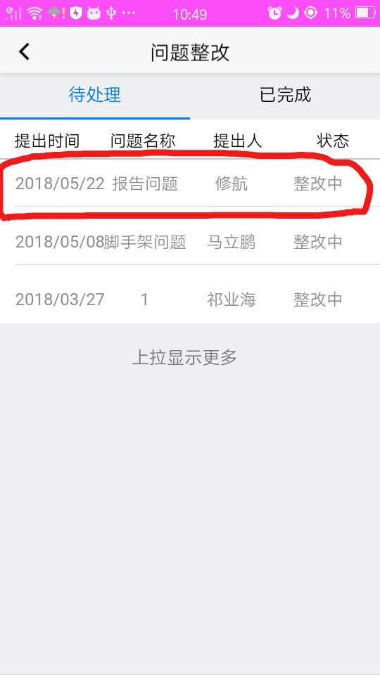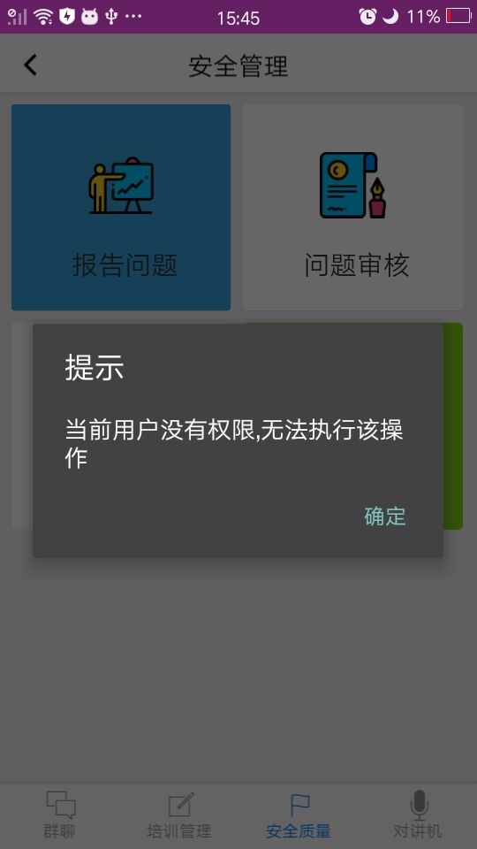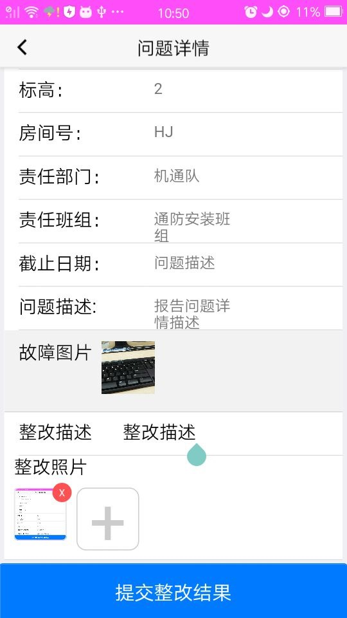

4）整改验证审核：

HSE部门权限账户才可进入问题审核模块,否则将出现权限不足提示

步骤4：问题审核 —> 待处理状态下 整改验证项—> 问题详情查看 —> 通过或者重新整改 —> 审核成功

ps:重新整改后问题重新出现在问题整改模块，状态变更为整改中；

通过后问题状态变更为已完成，可在问题查阅模块查询，HSE部门人员也可在问题审核模块已完成项查询

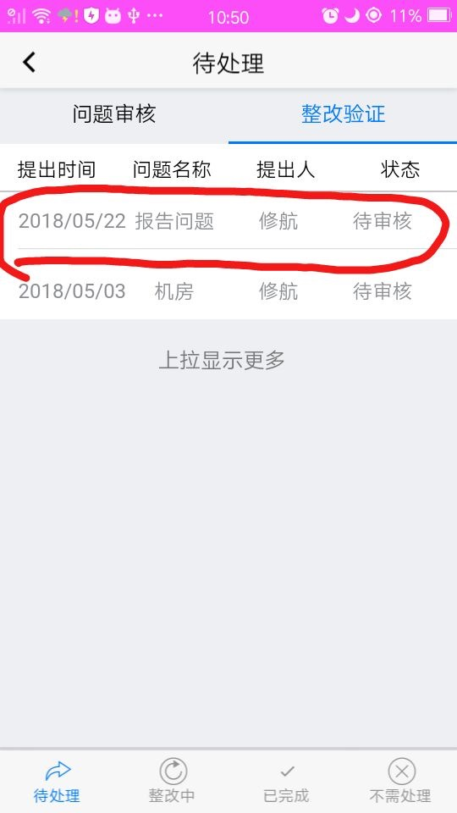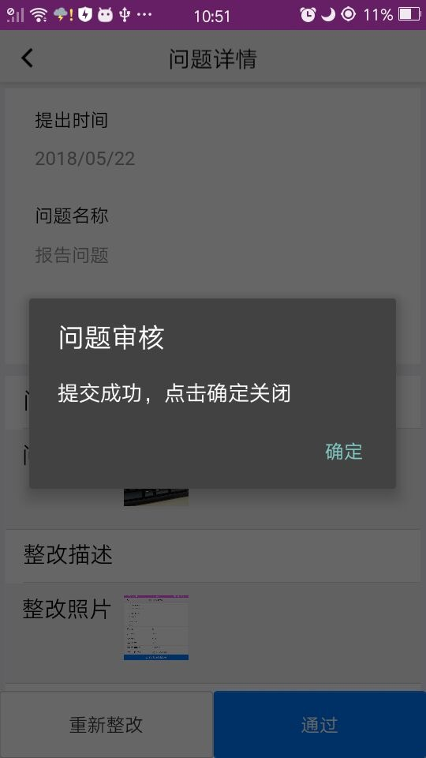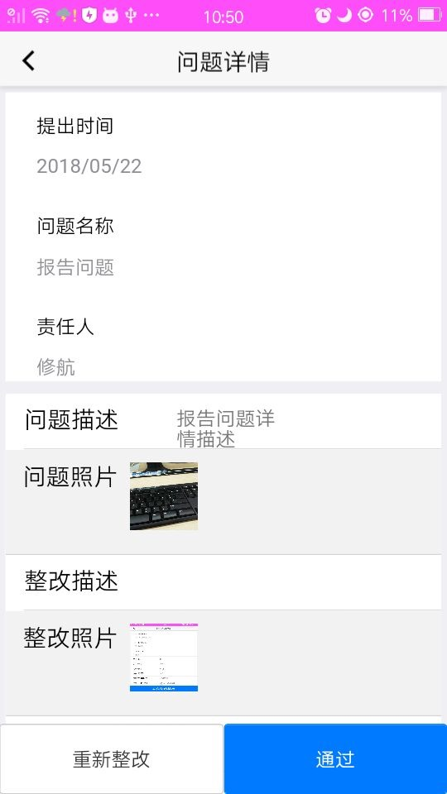

5）问题查阅：

HSE部门权限账户可进入问题审核模块查阅，任何人都可在问题查阅模块下查阅

步骤5：问题查阅 —> 我的问题或者查看所有问题—> 问题详情查看

ps: 我的问题只出现发起人为自己的问题，所有问题中按时间顺序显示出现所有问题